Mål i engelska
Magic! 4, kapitel 11-12 och14-19

Listening and reading

kunna förstå veckodagar, matord, klädesord, klassrumsord, kroppsord
och ord som beskriver utseende
kunna förstå det huvudsakliga innehållet lite längre sammanhängande
berättelser som t ex boken ”Maisie and the dolphin”.
känna till några fakta om London
förstå vanliga klassrumsfraser som t ex Sit down, please!, Close the door, please!

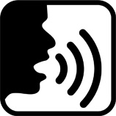
Speaking and writing

kunna veckodagarna
kunna några vanliga ord för klädesplagg, kroppsdelar och utseende
kunna beställa på en snabbmatsrestaurang
känna till reglerna för hur man använder a/an
kunna använda presens –s (play/plays, speak/speaks, write/writes)
kunna några oregelbundna pluralformer som t ex child/children, tooth/teeth

